UNIDOS EN ORACÍON CENTRANTE – ECI

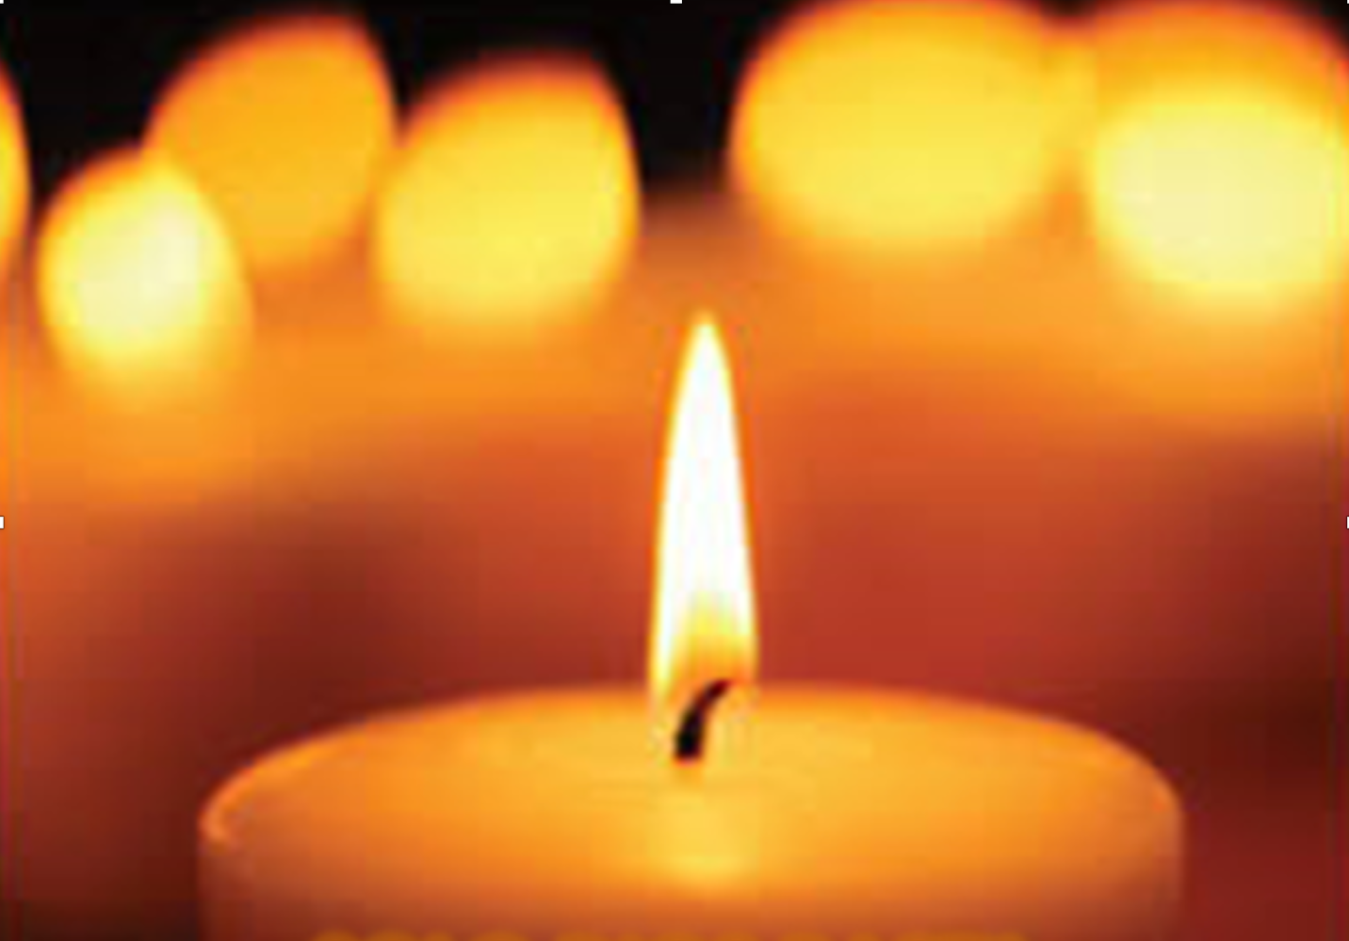

ESTAMOS EN ORACIÓN

7 enero 2023

Isaías 43, 18-19

“Pero no se acuerden más de otros tiempos, ni sueñen ya más en las cosas del pasado. Pues yo voy a realizar una cosa nueva, que ya aparece. ¿No la notan? Sí, trazaré una ruta en las soledades y pondré praderas en el desierto.”

Mateo 6, 31-34

“No anden tan preocupados ni digan: ¿tendremos alimentos? o ¿qué beberemos? o ¿tendremos ropas para vestirnos? Los que no conocen a Dios se afanan por esas cosas, pero el Padre del Cielo, Padre de ustedes, sabe que necesitan todo eso. Por lo tanto, busquen primero el Reino y la Justicia de Dios, y se les darán también todas esas cosas. No se preocupen por el día de mañana, pues el mañana se preocupará por sí mismo. A cada día le bastan sus problemas.”

Isaías 43, 18-19

"Não vos lembreis mais dos acontecimentos de outrora, não recordeis mais as coisas antigas, porque eis que vou fazer obra nova, a qual já surge: não a vedes? Vou abrir uma via pelo deserto, e fazer correr arroios pela estepe."

Lectio: Mateo 6, 31-34

"Não vos aflijais, nem digais: Que comeremos? Que beberemos? Com que nos vestiremos? São os pagãos que se preocupam com tudo isso. Ora, vosso Pai celeste sabe que necessitais de tudo isso. Buscai em primeiro lugar o Reino de Deus e a sua justiça e todas estas coisas vos serão dadas em acréscimo. Não vos preocupeis, pois, com o dia de amanhã: o dia de amanhã terá as suas preocupações próprias. A cada dia basta o seu cuidado.”

Tomas Keating, Terapia Divina y Adicción

Aquí y Ahora: Vivir desde el Espíritu, Henri Nouwen

¡Un nuevo comienzo! Tenemos que aprender a vivir cada día, cada hora, sí, cada minuto, como un nuevo comienzo, como una oportunidad única de hacer nuevas todas las cosas. Imagina que pudiéramos vivir cada momento como un momento pleno de vida nueva. Imagina que pudiéramos vivir cada día como un día lleno de promesas. Imagina que pudiéramos atravesar el nuevo año oyendo continuamente una voz que nos dijera: “Tengo un regalo para ti, y no puedo esperar para que lo veas”.

El problema es que nosotros permitimos que nuestro pasado —que se hace cada vez más largo año tras año— nos diga: “Tú lo sabes todo; tú lo has visto todo, sé realista; el futuro será́ simplemente una repetición del pasado. Trata de sobrevivirlo lo mejor que puedas”.

Es difícil vivir en el presente. El pasado y el futuro continúan siempre hostigándonos. El pasado, con la culpa; el futuro, con las preocupaciones. Han ocurrido tantas cosas en nuestras vidas ante las que nos sentimos inquietos, arrepentidos, enojados, confundidos o, por lo menos, ambivalentes. Y todos estos sentimientos se encuentran a menudo coloreados por la culpa.

La culpa que nos dice: “Tú deberías haber hecho algo diferente de lo que hiciste; tú deberías haber dicho algo diferente de lo que dijiste”. Estos “deberías” nos mantienen culposos en relación con el pasado y nos impiden estar completamente presentes en cada momento. Peor aún, no obstante, si nuestras culpas se convierten en nuestras preocupaciones. Nuestras preocupaciones llenan nuestra vida con “¿Y qué pasa si...?” “¿Qué pasa si pierdo mi trabajo?”, “¿Qué pasa si muere mi padre?”; “¿Si no hay suficiente dinero?”, “¿Si cae la economía o si estalla una guerra?” Estos muchos “Y si...” pueden llenar nuestra mente de tal forma que nos volvemos ciegos para ver las flores de nuestro jardín y la sonrisa de los niños en las calles, o sordos para escuchar la agradecida voz de un amigo.

Los verdaderos enemigos de nuestra vida son los “deberías” y los “y si...”. Nos empujan hacia atrás, hacia el inalterable pasado, y nos lanzan hacia adelante, hacia el impredecible futuro. Pero la vida real tiene lugar en el aquí́ y el ahora. Dios es Dios en el presente. Dios está siempre en el momento presente; sea ese momento difícil o fácil, gozoso o doloroso. Cuando Jesús habló de Dios, siempre habló de un Dios que está cuando y donde estamos. “Cuando me ven a mí, ven a Dios. Cuando me escuchan a mí, escuchan a Dios”.

Dios no es alguien que ya fue o que será́, sino Aquel que es, y que es para mí en el momento presente. Es por esa razón por la que Jesús vino a borrar la carga del pasado y las preocupaciones por el futuro. Quiere que descubramos a Dios justo donde estamos, aquí́ y ahora.

Aquí y Ahora: Vivir desde el Espíritu, Henri Nouwen

Um novo começo! Temos que aprender a viver cada dia, cada hora, sim, cada minuto, como um novo começo, como uma oportunidade única de fazer novas todas as coisas. Imagina que pudéssemos viver cada momento como um momento pleno de vida nova. Imagina que pudéssemos viver cada dia como um dia cheio de promessas. Imagina que pudéssemos atravessar o novo ano ouvindo continuadamente uma voz que nos dissesse: “ Tenho um presente para você e não posso esperar para que o veja”.

O problema é que permitimos que nosso passado – que cresce mais ano após ano – nos diga: “ Você sabe tudo; você viu tudo; seja realista; o futuro será simplesmente uma repetição do passado. Procure sobreviver da melhor maneira possível”.

É difícil viver no presente. O passado e o futuro continuam sempre assediando-nos. O passado, com a culpa; o futuro, com as preocupações. Tantas coisas aconteceram em nossas vidas que nos sentimos inquietos, arrependidos, chateados, confusos ou, no mínimo, ambivalentes. E todos estes sentimentos são frequente- mente coloridos pela culpa.

A culpa nos diz: “Você deveria ter feito algo diferente do que fez; você deveria ter dito algo diferente do que disse”. Estes “deveria” nos mantêm culpados em relação ao passado e nos im- pedem de estar totalmente presentes em cada momento. Pior ainda, no entanto, se nossas culpas se convertem em nossas preocupações. Nossas preocupações enchem nossa vida com “E se...?”, “E se eu perder meu emprego?”, “E se meu pai morrer?”, “E se não houver dinheiro suficiente?”, “ E se a economia cair ou se houver uma guerra?” . Estes muitos “e se...” podem encher nossa mente de tal forma que ficamos cegos para ver as flores em nosso jardim e o sorriso das crianças nas ruas, ou surdos para escutar a voz agradecida de um amigo.

Os verdadeiros inimigos de nossa vida são os “deveria” e os “e se...”. Eles nos empurram para trás, para o passado imutável, e nos lançam mais para frente, para o futuro imprevisível. Mas a vida real acontece aqui e agora. Deus é Deus no presente. Deus está sempre no momento presente; seja ele um momento difícil ou fácil, alegre ou doloroso. Quando Jesus falou de Deus, sempre falou de um Deus que está quando e onde estamos. “Quando me veem, veem a Deus. Quando me ouvem, ouvem a Deus”.

Deus não é alguém que já foi ou que será, mas é Aquele que é, e que é para mim no momento presente. É por esta razão que Jesus veio apagar o fardo do passado e as preocupações pelo futuro. Jesus quer que descubramos Deus exatamente onde estamos, aqui e agora.

Oración Final

Padre mío,

Me abandono a Ti. Haz de mí lo que quieras. Lo que hagas de mí te lo agradezco, estoy dispuesto a todo, lo acepto todo.

Con tal que Tu voluntad se haga en mí y en todas tus criaturas, no deseo nada más, Dios mío. Pongo mi vida en Tus manos.

Te la doy, Dios mío, con todo el amor de mi corazón, porque te amo, y porque para mí amarte es darme, entregarme en Tus manos sin medida, con infinita confianza, porque Tu eres mi Padre.

Amén

Charles de Foucauld

Meu Pai,

A vós me abandono: fazei de mim o que quiserdes! O que de mim fizerdes, eu vós agradeço.

Estou pronto para tudo, aceito tudo, contanto que a vossa vontade se faça em mim e em todas as vossas criaturas. Não quero outra coisa, meu Deus.

Entrego minha vida em vossas mãos, eu vo-la dou meu Deus, com todo o amor do meu coração, porque eu vos amo. E porque é para mim uma necessidade de amor dar-me, entregar-me em vossas mãos sem medida, com infinita confiança porque sois meu Pai.

Amém.

Charles de Foucauld

